附件二：

会议酒店乘车路线及联系电话

1.酒店乘车路线
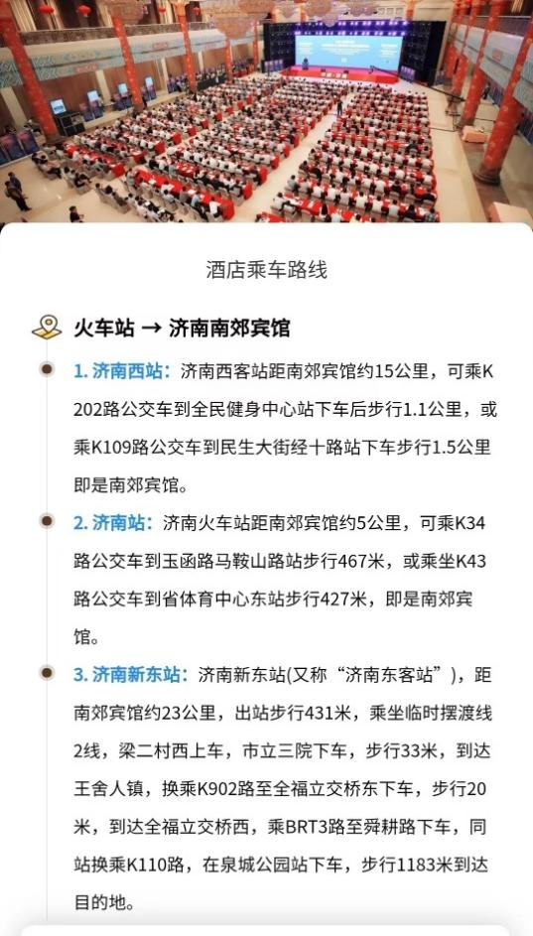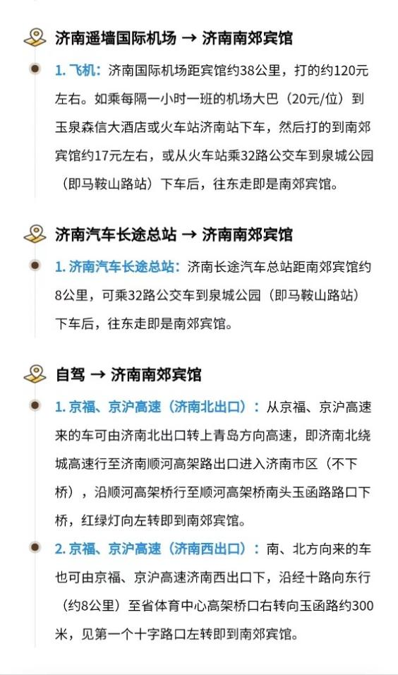
2.酒店联系电话
济南南郊宾馆
标间（元） | 单间（元） | 套房（元） | 酒店电话
580 | 580 | 1050 | 0531-85188982

